配套练习
课程基本信息
学科 | 美术 | 年级 | 四年级 | 学期 | 上册
课题 | 飞天（二）——飘带的画法
教科书 | 书 名：美术  出版社：人民美术出版社 出版日期：2014年7月
- 你能用笔画出以下飞天的运动方向和飘带的运动方向吗？

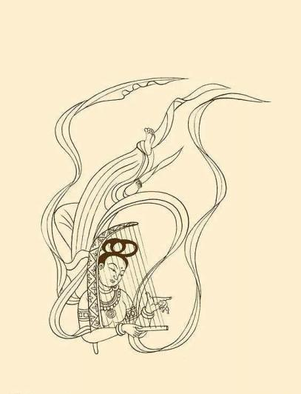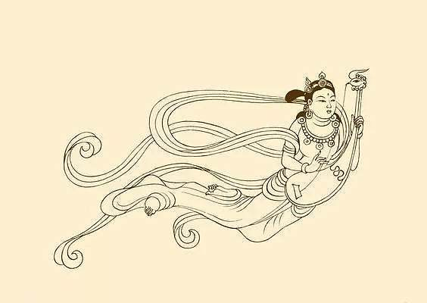
- 请为下面的飞天画上飘带。

